Obisk Nemčije v okviru programa Erasmus +
V nedeljo, 19. 5. 2019 smo se štirje učenci OŠ Stročja vas skupaj z dvema učiteljicama odpravili v Nemčijo na izmenjavo v okviru projekta Erasmus+. Gostila nas je šola Anne Frank Linden, v projektu pa sodelujejo tudi šole iz Romunije, Litve in Grčije. Tako smo se tega dne ob 6.15 odpeljali do železniške postaje, kjer smo nadaljevali vožnjo z vlakom. Pot je bila kar dolga ter naporna, saj smo v Linden , to je kraj v Nemčiji, kjer smo ta teden preživeli, prispeli ob 21.30. Za našo šolo je bilo to prvič, da samo učenci spali pri vrstnikih oz. njihovih družinah. Tako smo bili bolj v stiku z njihovim načinom življenja, prehrano …
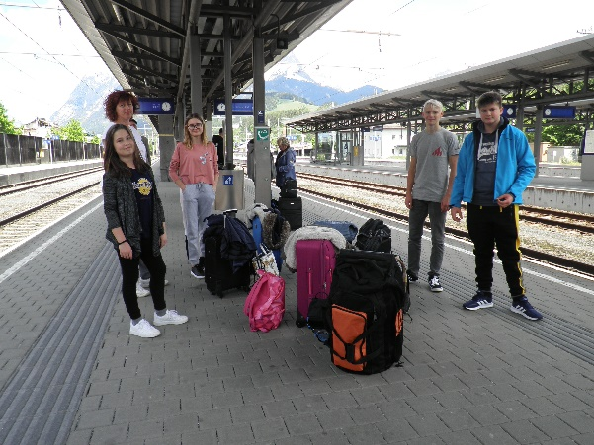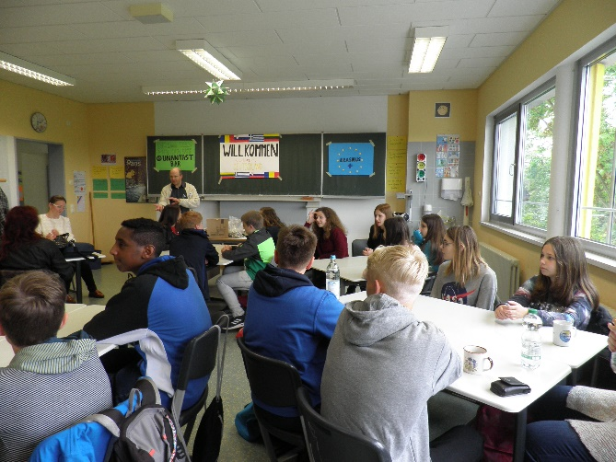
Ponedeljek, 20. 5. 2019
Ob deveti uri smo začeli z delavnicami na OŠ Ane Frank. Naprej smo si izdelali priponke z našimi imeni, po tem pa se spoznali s pomočjo igre. Sledila je delavnica, s katero smo nadgradili svoje znanje iz nemščine, saj smo se vrstniku iz Nemčije morali predstaviti v nemškem jeziku, na koncu pa še njega predstaviti ostalim učiteljem in učencem. Predstavili so nam tudi zgodovino in predvsem, kako je država postala demokratična, saj je tema našega projekta »Aktiven učenec, aktiven državljan« ter kulturo države. Ko smo zaključili z delavnicami, smo se odpravili h gostujočim družinam. Sama sem šla s svojo vrstnico, pri kateri sem ta teden stanovala, na sladoled, kjer smo se zadržali kar nekaj časa.
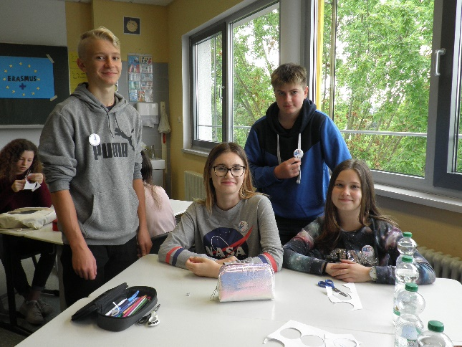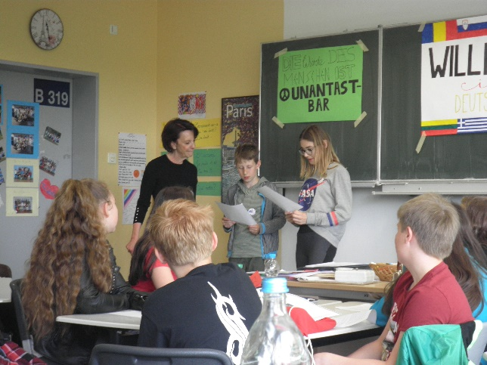
Torek, 21. 5. 2019
V torek smo se odpravili v Frankfurt. Tam smo najprej imeli voden ogled mesta. Videli smo veliko nebotičnikov, bank, prvi parlament (kjer je bila sprejeta prva nemška ustava) itd. Potem smo imeli čas za kosilo ter nakupovanje, nato pa se počasi odpravili nazaj proti Lindnu. Z družino, pri kateri sem stanovala, smo šli na bowling.

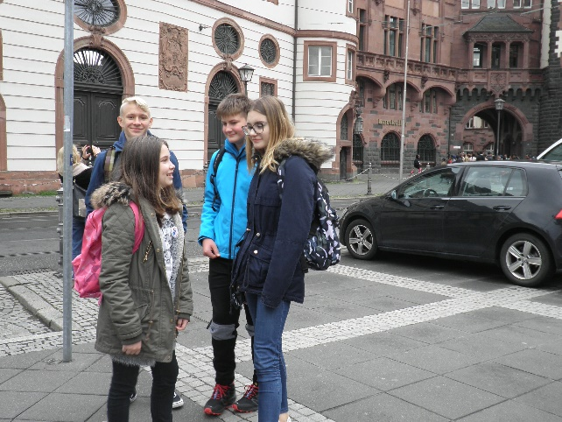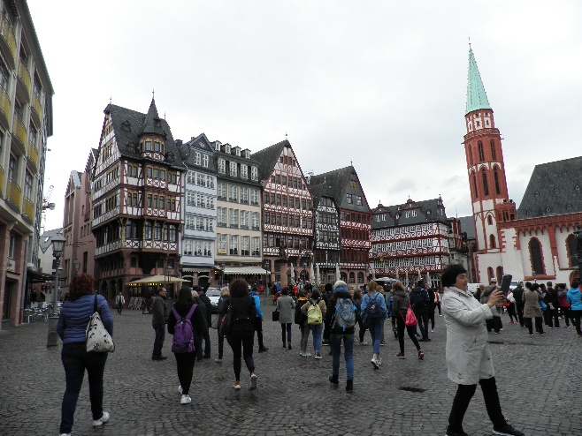
Sreda, 22. 5. 2019
Sreda je bila meni osebno najnapornejši dan. Obiskali smo taborišče Buchenwald. Sicer je bilo zelo zanimivo in res smo lahko videli, kako so živeli ljudje takrat tam, a je bilo kar šokantno. Buchenwald je bilo delovno taborišče in ogled nas je vse pretresel. Nato smo si še ogledali mesto Weimar, kjer sta delovala Schiler in Goethe. Tu smo tudi poskusili tradicionalno klobaso, tam imenovano »Thüringerbratwurst«.
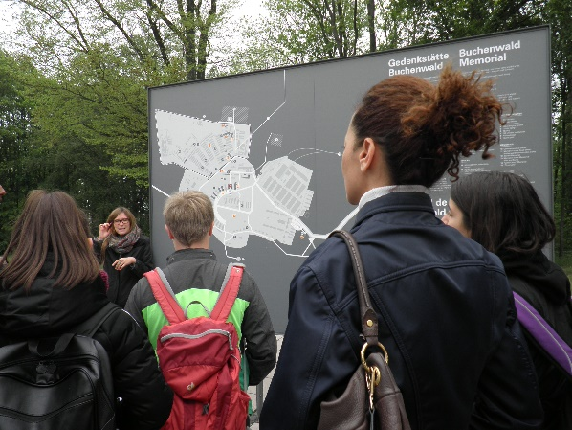
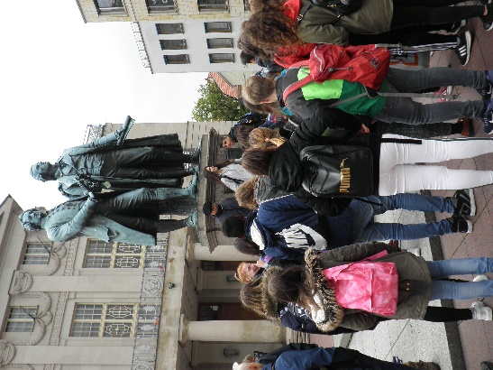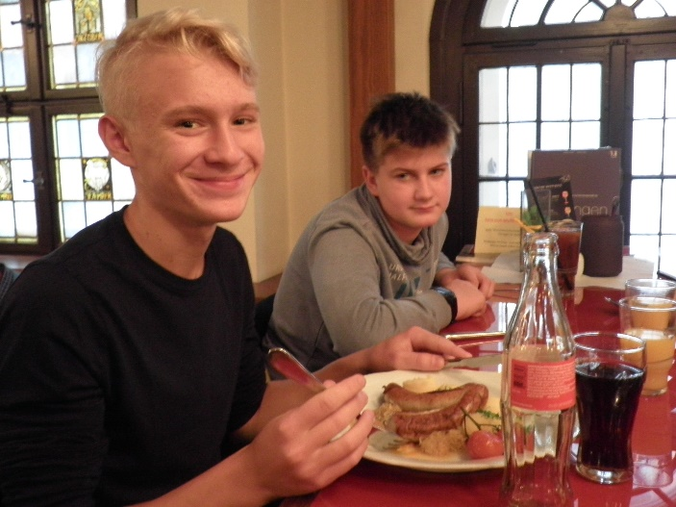
Četrtek, 23. 5. 2018
V četrtek smo se z ladjo peljali po reki Ren. Na njej smo bili dolge 3 ure, a je čas hitro minil, saj smo plesali grške plese, se igrali različne igre, se bolje spoznavali ipd. Mimo nas pa so potovali številni srednjeveški gradovi, vinogradi in spomenik znameniti morski deklici Lorelai. V prelepem srednjeveškem mestu Rudesheim smo se izkrcali in tam kosili. Nato smo se z gondolo odpeljali do zgodovinskega spomenika v Niederwaldu, kjer stoji znamenita Germania (ponos zmage). Ko smo prispeli v Linden smo vsi skupaj, razen učiteljev, odšli na sladoled in nato še na bližnje igrišče, kjer smo se šli skrivalnice, kasneje pa se še lovili.
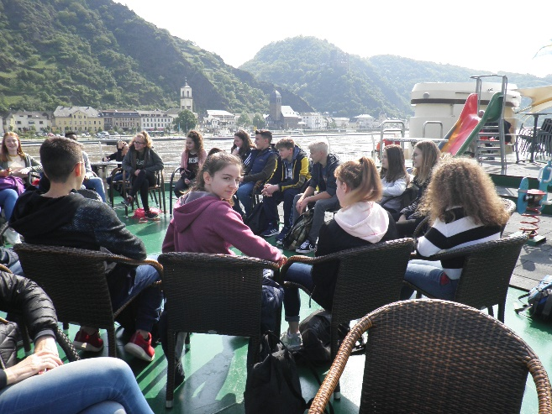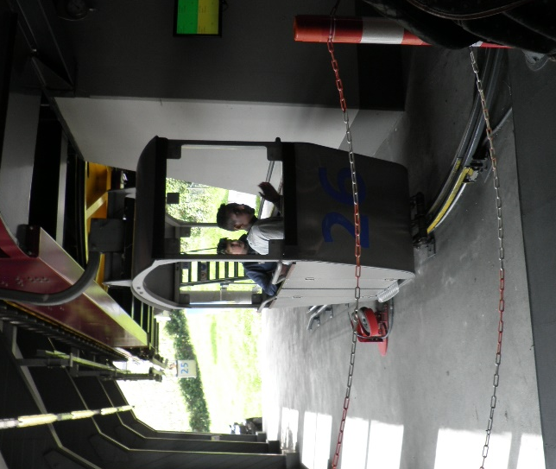
Petek, 24. 5. 2019
Sledil je zadnji dan našega druženja. Ta dan smo preživeli na šoli. Na delavnicah smo predvsem poudarjali kaj potrebujemo, da lažje delujemo, živimo, kako sprejeti ljudi medse pa čeprav nimamo mogoče skupnih interesov. Glavna tema dneva so bile človekove pravice. Le – te smo v različnih jezikih napisali na sadeže, ki smo jih obesili na simbolično drevo človekovih pravic v avli šole. Po kosilu smo se še družili, dokler se nam niso pridružili starši in župan, s katerimi smo imeli krajši program. Skupaj z Grki smo zaplesali, dekle iz Litve pa je tudi zapelo. Na koncu programa smo pred šolo posadili ginkovec, ki simbolizira človekove pravice in prijateljstvo. Skupaj z družino, pri kateri sem bila sama, smo šli zvečer na pico.
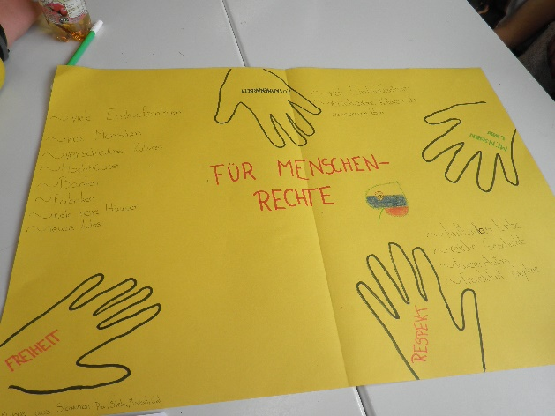
Sobota, 25. 5. 2019
V soboto smo se odpravili domov. Preden smo stopili na vlak, je priteklo kar nekaj solz, saj je naš odhod pomenil, da se mogoče vidimo zadnjič. A smo se morali odpraviti. Vožnja je bila spet naporna in dolga in ob približno 23. uri smo že bili v objemih naših staršev.

Zame je bila to ena najboljših izkušenj v življenju in zdi se mi, da tako najbolj nadgrajujemo svoje znanje tujih jezikov.
Stela Križanič, učenka 9. razreda

